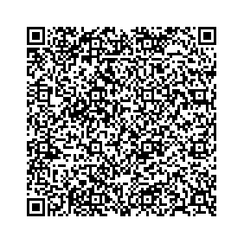 | Форма № ПД-4  ФУ администрации ГО г. Стерлитамак РБ  (МАОУ «ПМШ №23» г.Стерлитамак РБ, лиц.сч. 30503013300 |  | Оплачиваем по QR-коду: (наводим на QR-код и вбиваем)  - ФИО плательщика  - ФИО ребенка  - В назначении платежа выбираем «ПЛАТНЫЕ УСЛУГИ»  - Паспортные данные  - Сумма и нажимаем «оплатить»  ПРИ ОПЛАТЕ ОБЯЗАТЕЛЬНО УКАЗЫВАЕМ ПОЛНОСТЬЮ (кто вводит реквизиты вручную, без QR-кода)  МАОУ «ПМШ №23» г.Стерлитамак РБ, лиц.сч. 30503013300
(наименование получателя платежа)
(ИНН/КПП получателя платежа) 0268082864/026801001
03234643807450000100
(номер р/с получателя платежа)
в Отделение – НБ Республика Башкортостан // УФК по Республике Башкортостан г.Уфа
(наименование банка и банковские реквизиты)
БИК 018073401
КБК 77530200000000000131 / ОКТМО 80745000

ПЛАТНЫЕ ОБРАЗОВАТЕЛЬНЫЕ УСЛУГИ
(наименование платежа)
 | Ф.И.О. плательщика:
 | Адрес плательщика:
 | Сумма платежа: 3 502 руб. 00 коп. Дата ______________________2024 г.
 | Плательщик (подпись)

